BÉRES JÓZSEF EMLÉKVERSENY Név: ………………………………………………
MEGYEI DÖNTŐ Iskola: ……………………………………………
10. évfolyam Város: ……………………………………………
2009. március 25. Szaktanár: ……………………………………..
15.00 – 17.00 óra Heti óraszám: ………………………………….
Összpontszám: ………………………………..

I. Három állatcsoport (6 pont)

Hasonlítsa össze három állatcsoport néhány tulajdonságát a bemutatott példafajok segítségével! Az állítás számát írja a halmazábra megfelelő helyére! Egy szám csak egy helyen szerepelhet! Minden jó helyre írt szám 1 pont.

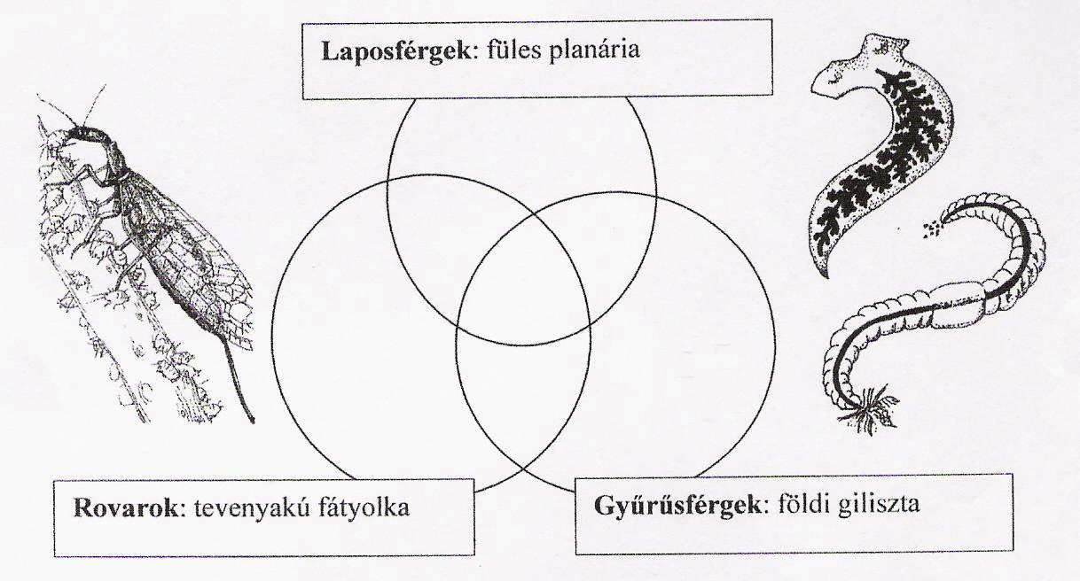

1. Testük szelvényezett
2. Bőrizomtömlőjük van
3. Fényérzékelésre képesek
4. Harántcsíkolt izmokkal mozognak
5. Légzőrendszerük közvetlenül csaknem a sejtekig szállítja az oxigént
6. Bélcsatornájuk egynyílású

II. Halak testfelépítése (15 pont)
A helyes válasz betűjelét írd a megállapítás elé!

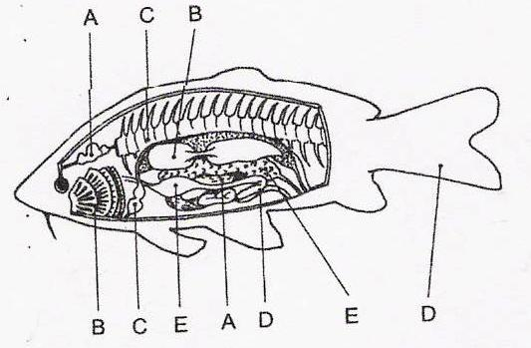

1. | Megváltoztatja a hal sűrűségét |  | 9. | ivarsejteket termel
2. | A test mozgatásában legfontosabb úszó |  | 10. | a bélcsatorna nagyobb részét alkotja
3. | Az idegrendszer központja |  | 11. | egyértelműen irányítja az állat életműködéseit
4. | A vérkeringés központja |  | 12. | ivari hormonokat is termel
5. | Védi a kopoltyúkat |  | 13. | kétüregű izmos falú szerv, mely ritmusosan összehúzódik
6. | A test vázközpontja |  | 14. | Csigolyák alkotják
7. | Epetermelő mirigy |  | 15. | Úszó, melyben folytatódik a gerincoszlop
8. | Tárolja, elfolyósítja és emészti a táplálékot

III. A szárazföldi gerincesek (13 pont)
Hasonlítsa össze a szárazföldi gerincesek jellemzőit! Írja az öt állítás mellé a megfelelő gerinces csoport vagy csoportok betűjelét! Minden sor helyes kitöltése 1 pontot ért.

A) Kétéltűek
B Hüllők
C) Madarak
D) Emlősök

1. | Végtagjaik nem képesek az állat testét tartósan a talaj fölé emelni.
2. | Többségük tojásokkal szaporodik.
3. | Tüdejük légzőfelületének nagysága jelentősen meghaladja  a testfelületet.
4. | Kültakarójuk nem teszi lehetővé a hőszabályozást, de hatékonyan gátolja  a vízvesztést.
5. | Kültakarójuk mirigyekben gazdag, sok fajuknak méregmirigye is van.
6. Az alábbi ábrákon a gerincesek fenti négy csoportjából (osztályából) egy-egy faj jellemző részletét látjuk. Nevezze meg a négy csoportot! (1 pont)

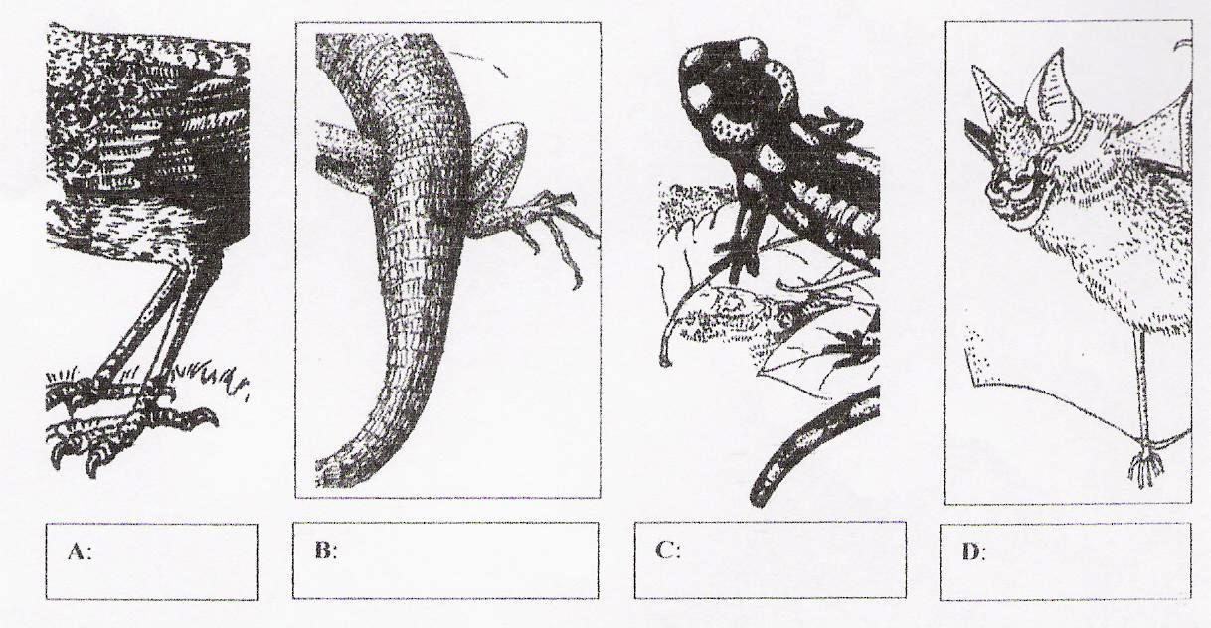

IV. A rovarok egyedfejlődése (10 pont)

Igaz-hamis állítások
Állapítsa meg, hogy a táblázat mondatai közül melyek igazak, és melyek hamisak!
Döntéseit írja a táblázat utolsó oszlopába!(Minden helyes válasz 1 pont)

1. | A lepkehernyók a lepkék lárvái.
2. | A szöcskék lárvája hasonlít a kifejlett rovarhoz, de nem ivarérett, és nincsenek szárnyai sem.
3. | A szitakötők egyedfejlődése kifejlés.
4. | A hangyatojások a hangyák petéi.
5. | A cserebogárpajor a cserebogár bábja.
6. | A poloskák lárvái kiválóan repülnek.
7. | A nyű a legyek lárvája.
8. | A tücskök bábjai átalakulásukig mozdulatlanok.
9. | A bogarak teljes átalakulással fejlődnek.
10. | A selyemlepke gubója valójában egy lepkebáb.

V. Állati szövetek (20 pont)
A helyes válasz betűjelét írd a megállapítás elé!

1. | Az emlősbőr legkülső szövete | 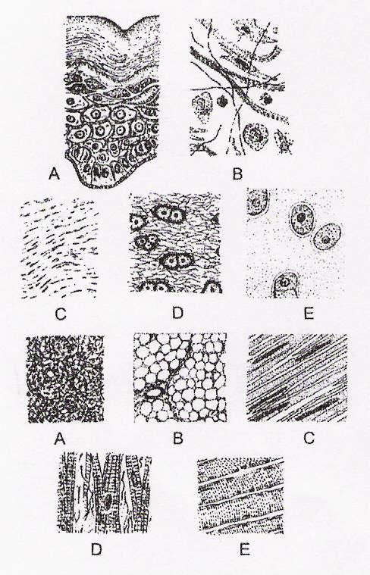
2. | A feszítésnek ellenálló, nem nyúló rostos kötőszövet
3. | A vázizmok fő szövete
4. | Túlnyomó része raktározott tápanyag
5. | A csontok és az izmok összeköttetését teremti meg
6. | A bőraljában is meglevő rostos kötőszövet
7. | Izomszövet, melynek működése akarattal befolyásolható
8. | A csontokat alkotó fő szövet
9. | Vastag szaruréteg borítja
10. | Izomszövet, de tartós összehúzódás nem alakul ki benne
11. | Orsó alakú sejtekből áll
12. | Laza, puha, rugalmas szerkezetű kötőszövet
13. | Az izületi felszíneket borítja
14. | Az inak nagy részét alkotja
15. | Hálózatos felépítésű
16. | Nagyobb része szervetlen sókból áll
17. | A bélcső nagy részének izomszövete
18. | Izomszövet, melynek nincs harántcsíkolata
19. | A bőr rétege, nincsenek benne erek és idegek
20. | Szervetlen anyag tartalma a korral fokozódik

VI. A gerincesek szaporodása és életmódja (10 pont)
Olvassa el figyelmesen az alábbi leírást! Válassza ki a megfelelőt az alábbi kifejezések közül és írja a számok után a pontozott vonalra! A kifejezések közül nem mindegyikre lesz szükség! Minden helyes válasz 1 pont

KÜLSŐ | MÉH | VÁLT- | BELSŐ | VÍZBEN
NŐSTÉNY SZERVEZETÉBEN | VÁLTOZÓ | MÉHLEPÉNY | IKRÁIT
TOJÁSAIT | LÁGY | HÍMNŐS | ÁLLANDÓ

A gerincesek (1) ____________________ ivarú állatok. A halak (2) ____________________ és a békák tömegesen lerakott petecsomóit a hímek a (3) ____________________ termékenyítik meg. Ez a folyamat a (4) ____________________ megtermékenyítés.
A tojásrakók és elevenszülők petéi a(z) (5) ____________________ termékenyülnek meg. Ezekre az állatokra a (6) ____________________ megtermékenyítés jellemző. A hüllők homokba, kövek közé rakott (7) ____________________ héjú tojásait a Nap melege költi ki. A madarak (8) ____________________ testhőmérséklete, tollazata lehetővé teszi, hogy meszes héjú tojásaikat testük melegével költsék ki. Az embrió a fejlődéséhez szükséges tápanyagokat a tojás anyagaiból nyeri. A hazai emlősök megtermékenyített petéi védetten, az anya szervezetén belül a (9) ____________________-ban/ben fejlődnek ki. A magzat a (10) ____________________-en/on keresztül az anya véréből kapja a tápanyagokat és az oxigént.

VII. Párosítás – illesztés (24 pont)
A) aranyos bábrabló
B) nappali pávaszem
C) bencepoloska
D) gyötrőszúnyog
E) koronás keresztespók
F) háziméh

1. szúró-szívó szájszerv
2. rágó szájszerv
3. csáprágó
4. pödörnyelv
5. nyaló-szívó szájszerv
6. szipóka

A) elővesécske
B) vesécske
C) módosult vesécske
D) Malpighi-edények
E) ősvese
F) utóvese

7. zöld gyík
8. nagy szarvasbogár
9. trágyagiliszta
10. barna varangy
11. gyászörvényféreg
12. kerti meztelencsiga

A) bélcső eredetű kopoltyú
B) zsákszerű tüdő
C) léghólyagocskák
D) tracheatüdő
E) levegőkapillárisok más néven léghajszálcsövek
F) légcsövek
G) diffúz légzés
H) hámeredetű kopoltyú

13. szongáriai cselőpók
14. vándorpatkány
15. hétpetyes katicabogár
16. sebes pisztráng
17. orvosi pióca
18. tavi kagyló
19. vöröshasú unka
20. nemeskócsag

A) a laposférgek idegrendszere
B) a gyűrűsférgek idegrendszere
C) az ízeltlábúak idegrendszere
D) a puhatestűek idegrendszere

21. testtájanként egy pár idegdúc jellemző rájuk
22. hasdúclánc idegrendszer agy nélkül
23. hasdúclánc idegrendszer aggyal
24. központi része két hosszanti idegtörzsből és garatideggyűrűből áll

VIII. Négyféle asszociáció (22 pont)

A) csak a juvenilis hormonra igaz
B) csak a vedlési hormonra (ekdizon) igaz
C) mindkét hormonra igaz
D) egyik hormonra sem igaz

1. termelődését egy agyi hormon serkenti
2. idegsejtek termelik
3. a rovarok egyedfejlődésének ütemét befolyásolja
4. a rovarlárva vedlését serkenti
5. fokozza a rovarszív lüktetését
6. késlelteti a lárva vedlését
7. mesterséges túladagolása esetén a rovar légzése erőteljesen felgyorsul
8. a rovarok torában található sejtcsoport termeli
9. serkenti a rovarlárva bebábozódását
10. a vérnyirokba kerül
11. késlelteti a lárva bebábozódását
12. csak a teljes átalakulással fejlődő rovarokban található meg

A) mozaikszem
B) hólyagszem
C) mindkettő
D) egyik sem

13. a rovarokra és a rákokra jellemző
14. alaklátásra képes
15. egyes fejlábúakra jellemző
16. érzékeli a fény intenzitását
17. érzékeli a fényforrás mozgását
18. 1 mp alatt 45-55 különálló fényinger már folyamatos inger számára
19. érzékeli a fény irányát
20. fénytörő részt is tartalmaz
21. 1 mp alatt 200-300 különálló fényinger alakul át benne folyamatos ingerré
22. egyszerű szemekből áll.

IX. Etológia – asszociációs feladat (12 pont)
Az alábbi leírásokban különböző magatartásformákra lehet ráismerni. Rendelje a jelenségekhez a megfelelő magatartásformát! A helyes válasz betűjelét írja a feladat melletti négyzetbe! (Minden helyes válasz 1 pont)

A) Feltétlen reflex
B) Feltételes reflex
C) Bevésődés
D) Taxis
E) Öröklött mozgáskombináció
F) Megszokás
G) Operáns tanulás

1. | Déltájban meghalljuk a terítés jellemző zörejeit, mire összefut a nyál  a szánkban.
2. | A fészekből kiguruló tojását a házilúd a csőre segítségével visszahúzza  a fészekhez.
3. | Egy apró repülő bogár közeledik a szemünkhöz, mire  a szemhéjunk lecsukódik.
4. | Egy akváriumban tartott mongol futóegér perceken keresztül kapart  az üveglap egy pontján, odahordta a táplálékát, majd elégedetten  elszunnyadt.
5. | Egy oroszlánkölyköt az állatkertben a születése pillanatától kutya nevelte  fel. A felnövekedett oroszlánkölyök a későbbiekben csak kutyáknak  volt hajlandó „udvarolni”.
6. | Egy hidrát megérintettünk egy gombostűvel, mire az összehúzódott.  A negyedik-ötödik érintést követően az összehúzódás elmaradt.
7. | Egy házimacska megtanulja, hogyan kell a kilincs lenyomásával  az ajtót kinyitni, hogy kimehessen a szobából.
8. | Egy akváriumban, az ablak előtt tartott aranykárász déltájban  az erős napsütés elől a sötét sarokba húzódik.
9. | A vasúti töltés oldalában, alig néhány méterre a robogó vonatoktól egy lakott rókavárat találunk. Meglepetten tapasztaljuk, hogy a rókák alkonyattájban,  a nagy forgalom ellenére, nyugodtan sétálgatnak a sínek közelében.
10. | A fiatal patkányok megtanulják, hogy rátámaszkodva hogyan lehet  a billenőtetejű önetetőt használni.
11. | Egy szélvihar kiszakítja egy koronás keresztespók hálóját. Erre a pók  egy kicsivel odébb új háló szövésébe kezd.
12. | Egy erős fényű zseblámpával hirtelen a szemünkbe világítanak egy sötét erdei úton. A pupillánk azonnal résnyire húzódik össze.

X. Etológia – szövegértési feladat (7 pont)
A kőművesméh viselkedése
J. H. Fabre francia etológus egyike volt azoknak, akik kísérleti úton vizsgálták a rovarok viselkedését. Egy alkalommal a kőművesméhek ivadékgondozását tanulmányozta. Ezek magányosan élő rovarok, a nőstény egyedül gondoskodik utódairól úgy, hogy kürtőt épít, amit megtölt virágporral és nektárral, belehelyezi a petét, majd lezárja a kürtőt. A következő nemzedék tagjaival már nem találkozik, mert hamarosan elpusztul. Fabre itt idézett megfigyelésében azt rögzítette, hogy hogyan tölti fel táplálékkal a kőművesméh a kürtőt.

A gyűjtésből érkező méh két műveletet végez az elraktározáskor. Először a fejét dugja be a kürtőbe, hogy mézgyomrát kiürítse, aztán eltávolodik, majd hátrálva tér vissza, hogy potrohát leseperve, virágpor-terhét lerázhassa. Amikor a rovar potrohával készül a kürtőbe nyomulni, egy szalmaszállal gyengéden eltolom. A második szakaszt így megakadályoztam. Ekkor a méh elölről kezdi az egészet, vagyis bedugja a fejét a kürt aljába, jóllehet már nem volt mit kiöklendeznie, mert a mézgyomra üres volt. Ezt az első cselekvést követi a potroh betolása. E pillanatban újra félretérítem. Megismétlődik a rovar cselekvéssorozata, mindig először a fej bedugásával. Annyiszor ismétlődik meg, ahányszor a megfigyelő akarja. (…) Fejét hol teljesen benyomja, hol csak félig, hol csak egyszerűen egy fejhajtással jelzi a szándékát. Akár így van, akár úgy, ez a cselekedet teljesen értelmetlen, mivel a méz kiöklendezése befejezett mozzanat. A gépezet rugója ez, azé a gépezeté, amelyek hajtóműve addig nem indul meg, míg a működést beindító kerék nem kezd forogni.
Fabre: A megcserélt fészkek (Puskás Attila ford.)

1. A kőművesméh ivadékgondozó viselkedéselemeit egy-egy betűvel jelöltük. A leírás alapján állítsa időrendi sorba ezeket, úgy, hogy a betűjeleket helyes sorrendben az üres négyzetekbe írja! (5 pont)

A | B | C | D | E
megfordul | virágpor lesöprése | nektár ürítése | fejét a kürtőbe dugja | leszáll a kürtőre

2. Jelölje a fenti négyzetsoron függőleges nyíllal, hogy mely ponton avatkozott be a folyamatba a kísérletező! (1 pont)

3. Mire volt kíváncsi Fabre, amikor elvégezte ezt a kísérletet? Írja a helyes válasz betűjelét a négyzetbe! (1 pont)

A) | Arra, hogy a rovar hogyan tanulja meg a kürtő feltöltését.
B) | Arra, hogy a rovar egy alkalommal mennyi nektárt tud szállítani.
C) | Arra, hogy a rovar emlékezik-e korábbi cselekedeteire.
D) | Arra, hogy a rovar viselkedéselemeinek sorrendje változhat-e.
E) | Arra, hogy a rovar az ember jelenlétében is folytatja-e a kürtő feltöltését.

